ОГБУЗ «Иркутская районная больница»

Социально-психологическое
тестирование.

Тестирование проводится для выявления рисков социально – психологических условий, формирующих психологическую готовность к зависимому поведению, а также вероятность вовлечения в зависимое поведение подростков и юношей на территории РФ.
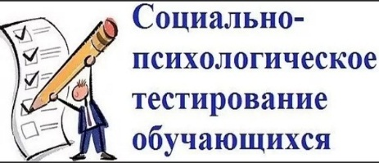
Проведение тестирования на раннее выявление потребления наркотических средств среди обучающихся образовательных учреждений проходит при взаимодействии Администрации Управления образования Иркутского района и Министерства здравоохранения Иркутской области, в соответствии с Приказом Министерства здравоохранения РФ от 6.10.2014г. №581н. «О порядке проведения профилактических медицинских осмотров, обучающихся в образовательных организациях и профессиональных образовательных, а также образовательных организациях высшего образования в целях раннего выявления незаконного потребления наркотических и психотропных веществ».

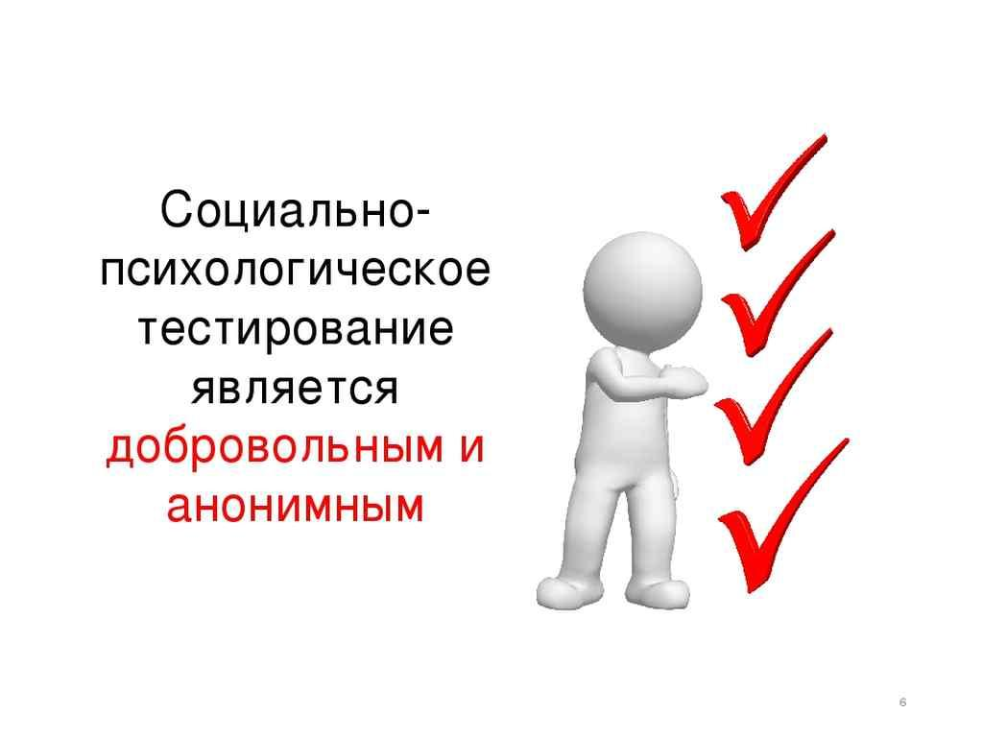

Тестирование проводится с письменного согласия родителей (законных представителей) (если ребенок не достиг возраста полных 15 лет) или с письменного согласия самих школьников возраст которых на момент проведения тестирования составляет 15 лет и старше. __________________________________________
Тестирование проводится в 2 этапа:
- ЭТАП АНОНИМНОЕ ТЕСТИРОВАНИЕ
- ЭТАП МЕДИЦИНСКИЙ ОСМОТР.
После проведения анкетирования, данные кодируются и передаются на обработку психологам. Н основании проведенного анализа при выявлении групп риска, эти группы риска направляются на второй этап. (тестирование носит прогностический характер и определяет поведение ребенка, возможность находится в социуме, справляться с проблемами, умение просить помощи, взаимосвязь «родитель-ребенок».
2.ЭТАП ПРОФИЛАКТИЧЕСКИЙ МЕДИЦИНСКИЙ ОСМОТР. Состоит из 4 этапов:
- Первый этап подразумевает информационно-разъяснительную беседу о незаконном потреблении наркотиков, медицинский осмотр, проводимый врачом психиатром-наркологом. (проведение медицинского осмотра будет планироваться на основании полученных тревожных сигналов, выявленных психологами при обработке тестирования.
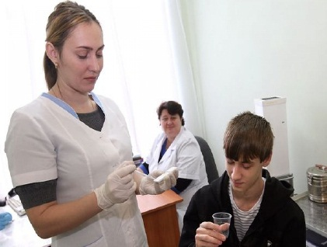
- Второй этап предварительные химико-токсикологические исследования мочи обучающихся на предмет наличия в ней наркотических средств и психотропных веществ.
- Третий этап подтверждающие химико-токсикологические исследования направляются на идентификацию запрещенных веществ, если они были обнаружены.
- Четвертый этап разъяснение результатов обследования учащемуся, достигшему 15 лет, либо родителю или опекуну, если школьнику нет 15. Если результат химико-токсикологического исследования был положительным, то учащийся ставится на учет и в течении года находится под наблюдением психиатра-нарколога, по окончании наблюдения несовершеннолетние снимаются с диспансерного учета.
Сегодня вашему ребенку могут предложить наркотики в школе, в институте, во дворе и на дискотеке. До 60 процентов школьников сообщают, что подвергаются давлению со стороны сверстников, побуждающих их принимать алкоголь или наркотики. Помните! Чем раньше Вы заметите неладное, тем легче будет справиться с бедой. Участие в социально-психологическом исследовании поможет Вам снять необоснованные подозрения в употреблении наркотиков, поможет не упустить время и оказать помощь своему ребенку.

